# 

|  |
| --- |
| U-Project  Meublinot  **Cahier des charges**  *Rédigé le 06/10/2022 par Valérie Maldu-dos*  *Dernière mise à jour : 06/10/2022* |

## 

|  |
| --- |
| **Des questions au sujet de votre cahier des charges ?**  Contactez nos experts pour en discuter :   * contact@u-project.com * +334 84005713   Cette étape est gratuite et sans engagement. |

## 

### 

## Sommaire

1

Sommaire 2

Introduction 5

I- Descriptif du projet 5

II- Equipe du projet 5

III- Contexte du projet 6

**1 - Exposé de la situation 6**

**2- Nos objectifs : 6**

IV- Description fonctionnelle des besoins 7

**1- Accueil et connexion 7**

**2- Maquette du logiciel 8**

V- Annexe

1. **Calendrier**
2. **Gantt**
3. **Devis**

## 

## 

## 

## Introduction

Le parc informatique anciennement géré par une ESN, a rompu son contrat. Le parc informatique a été maintenu à jour par l’ancien prestataire informatique.

La société Meublinot souhaite faire appel aux services de U-Project afin d’obtenir une reprise totale de leur parc informatique obsolète. Actuellement, l’entreprise n’a aucun moyen de vérifier si un serveur ou un poste subit un dysfonctionnement ou tout autre soucis informatique, Étant dépourvu d’un service informatique, tout problème se traduit par un appel de l’utilisateur. L’entreprise souhaiterait pouvoir surveiller l’état des différents matériels informatiques. Ainsi que créer un système d’alertes en ligne, afin d’être réactif sur tous les problèmes.

L’entreprise U-Project aura 6 mois pour gérer tout le parc, créer un logiciel d’alerte en ligne et former de nouveau technicien.

Tout devra être terminer dans un délai de 6 mois avec un budget de 10 000 euro.

## I- Descriptif du projet

U-Project sera en charge de l’intégralité du parc informatique. Meublinot a émis plusieurs besoins, dont :

* Vérifier le dysfonctionnement du serveur et tous les autres appareils
* Surveiller l’état des différents matériaux informatiques
* Créer un système d’alerte en ligne afin d’être réactif

## II- Equipe du projet

### 

|  |  |  |  |
| --- | --- | --- | --- |
| Nom – Prénom | Rôle projet | Société | E-mail de contact |
| GUEMRA Yuri | Développeur | Prestataire | yguemra@u-project.com |
| MAHIEDINNE Mylan | DevOps | Prestataire | mmahiedinne@u-project.com |
| GARNIER Kadem | Chef de projet | U-PROJECT | kgarnier@u-project.com |
| LAGRANDE Henry | Technicien | Prestataire | hlagrande@u-project.com |
| Kelvin Francis | Développeur | Prestataire | fkelvin@u-project.com |
| Mamadou Konate | Technicien Formateur | Prestataire | mkonate@u-project.com |
| Felicia Brown | Cost Management | Prestataire | bfelicia@u-project.com |

## III- Contexte du projet

#### 1 - Exposé de la situation

Les principaux axes de développements pour répondre aux problématiques sont :

* Développer un logiciel sur mesure afin de contrôler un possible dysfonctionnement informatique et d’en avertir le siège.
* Travailler en horaires décalées pour les techniciens afin de ne pas perturber la production de Meublinot.
* Former un technicien sur place afin qu’il puisse répondre aux problèmes de l’entreprise.

#### 2- Nos objectifs :

* **OBJECTIF 1** :

Conception du logiciel de nos développeurs

* **OBJECTIF 2** :

Installation du nouveau parc informatique par nos techniciens

* **OBJECTIF 3** :

Test de notre nouveau parc informatique, installation et configuration du logiciel avec ce même parc.

* **OBJECTIF 4** :

Former un technicien de chez Meublinot afin de devenir autonome par la suite

#### 2- Maquette du logiciel

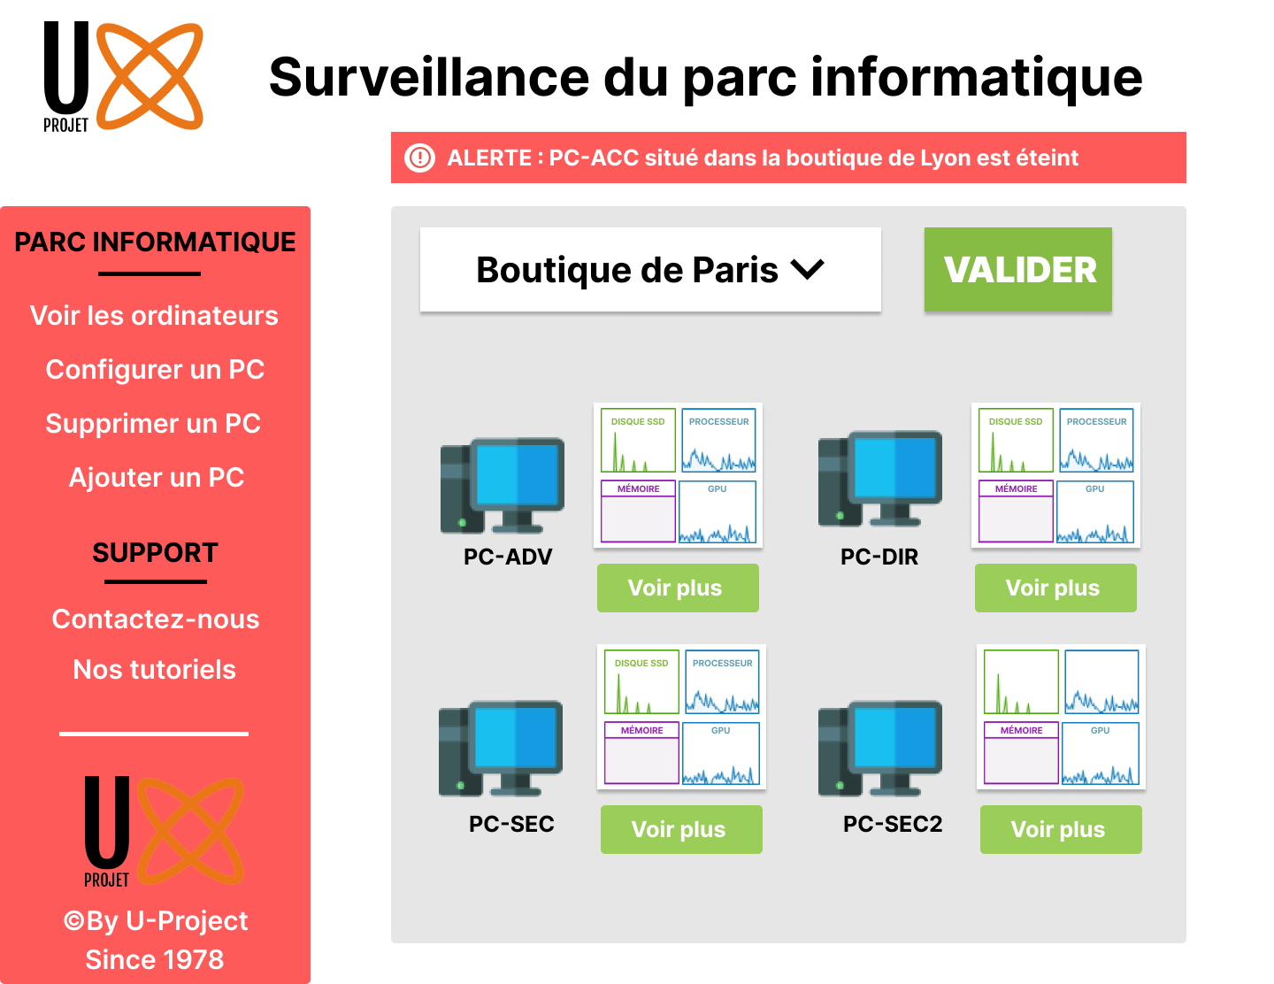

*Maquette illustrative du logiciel*

## 

## IV- Budget

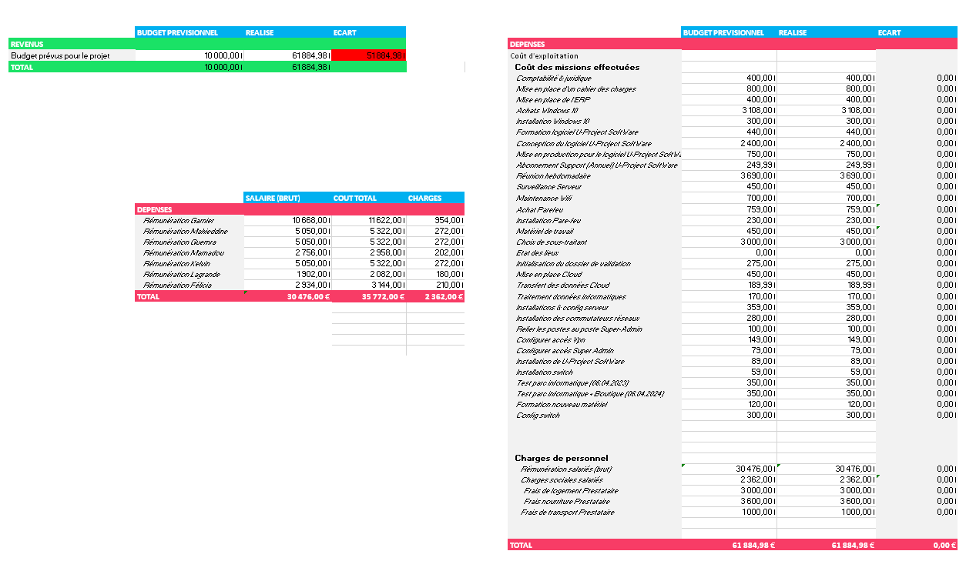

## 

## 

## V - Annexe

## 

**Voir le document :** [**Tableau de Gantt -U-Project.mpp**](Tableau%20de%20gantt%20U-Project.mpp)

**Devis voir Document :** [**Devis.pdf**](Devis.pdf)